آزمایشگاه الکترونیک صنعتی

سهیل مهریزی 9812101100

**آزمایش اول:** یکسوکننده تریستوری پل تک فاز تمام کنترل شده

* **بلوک دیاگرام:**

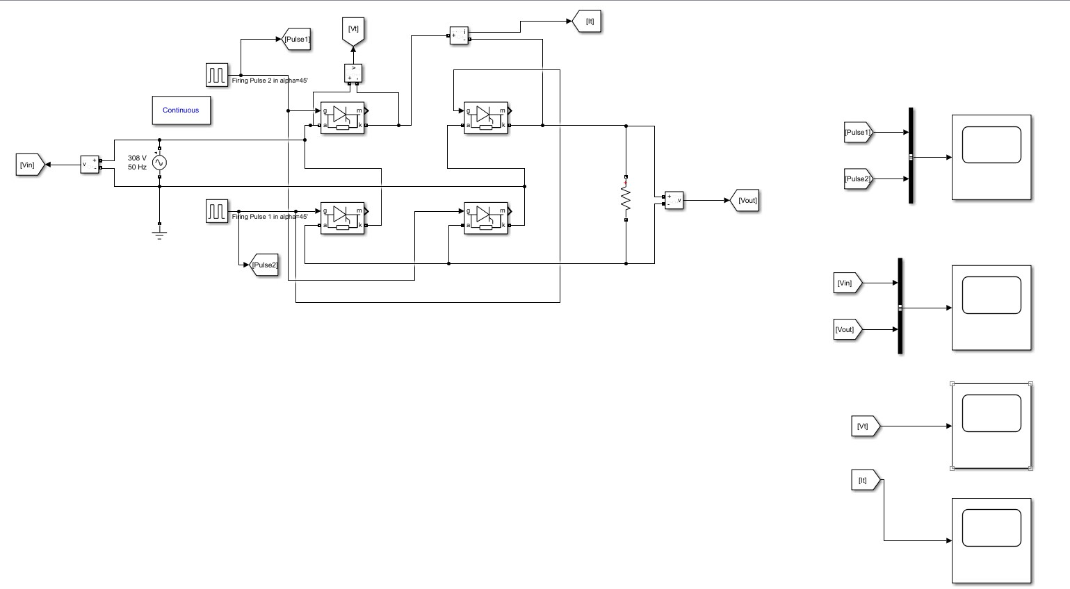

* تحلیل مدار:

این مدار علاوه بر یکسوسازی ، کنترل شکل موج ورودی (صفرشدن خروجی قبل از رسیدن پالس زاویه آتش)

در هردو نیم سیکل مثبت و منفی می باشد .

**عملکرد مدار** به اینصورت است که هنگام مثبت بودن شکل موج ورودی و بعد از رسیدن پالس زاویه آتش T1 ، مسیر عبور جرین بصورت منبع، T1 ، بار و D2 می باشد . در نتیجه هنگام مثبت بودن شکل موج ورودی و قبل از رسیدن پالس زاویه آتش T1 ولتاژ خروجی صفر می باشد (هر چهار دیود و تریستور خاموش هستند) و همچنین رسیدن پالس زاویه T2 در هنگام مثبت بودن ورودی بی تاثیر است . هنگام منفی بودن شکل موج ورودی و بعد از رسیدن پالس زاویه آتش T2 ، مسیر عبور جریان منبع ،D1 ، بار و T2 می باشد . مشابه حالت قبل هنگام منفی بودن شکل موج ورودی و قبل از رسیدن زاویه آتش T2 ولتاژ خروجی صفر میباشد و همچنین رسیدن پالس زاویه آتش T1 در هنگام منفی بودن ورودی بی تاثیر است .

در هر دو نیم سیکل منفی و مثبت ورودی اگر مسیر عبور جریان را دنبال کنیم با یک تریستور و یک دیود مواجه میشویم که هرکدام از تریستور ها با توجه به زاویه آتش اعمالی شکل موج خروجی را کنترل می کنند .

با توجه به توضیحات عملکرد مدار انتظار داریم که زاویه آتش T1 نیم سیکل مثبت ورودی و زاویه آتش T2 یکسو شده نیم سیکل منفی ورودی را کنترل کند . همچنین اگر دوزاویه آتش را برابر در نظر بگیریم خروجی در هردو نیم سیکل ورودی متقارن می شود .

* شکل موج های ورودی و خروجی :

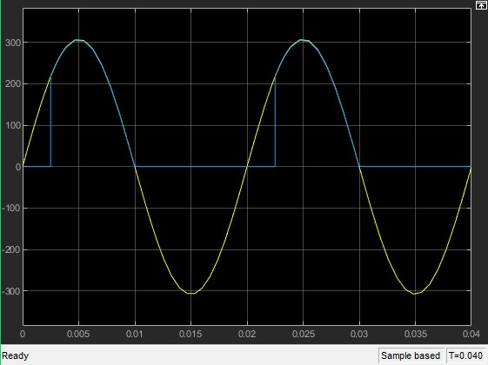

* شکل موج پالسهای آتش:

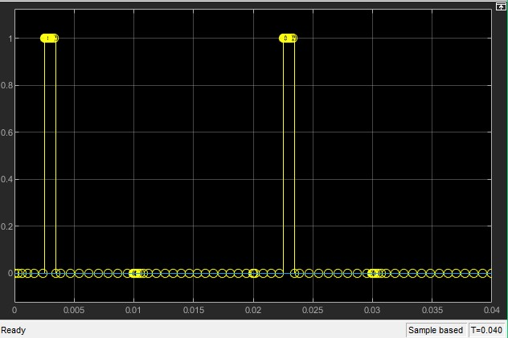

* شکل موج ولتاژ دوسر یکی از تریستورها

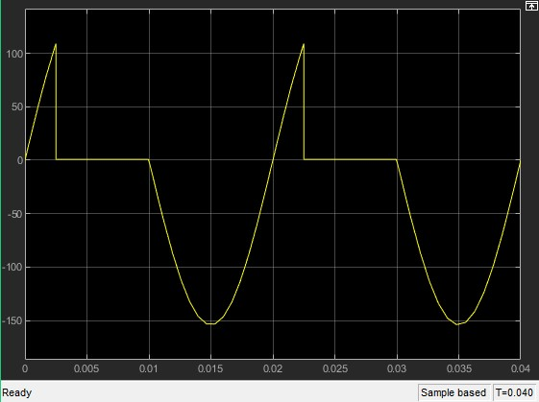

* شکل موج جریان گذرنده از یکی از تریستورها

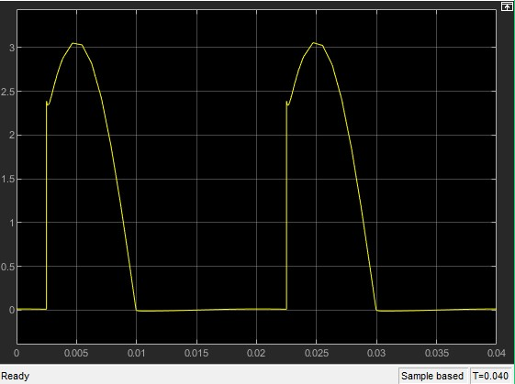

**آزمایش دوم:** یکسوکننده تریستوری پل تک فاز تمام کنترل شده

بلوک دیاگرام:

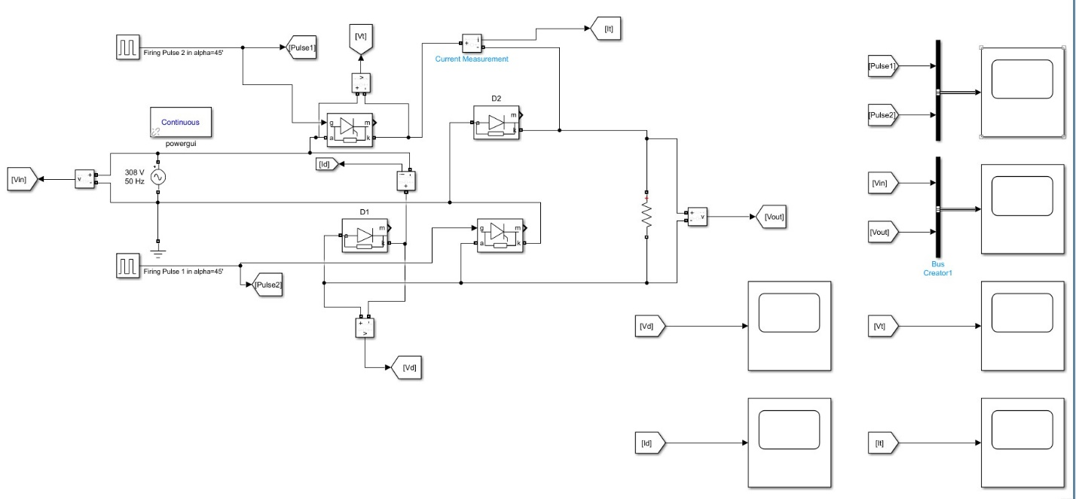

* تحلیل مدار :

تفاوت این مدار با مدار ازمایش قیل این است که در این مدار کنترل شکل موج تنها در نیم سیکل انجام میشود اما در مدار قبلی کنترل در هر دو نیم سیکل مثبت و منفی صورت می‌گرفت

مسیر عبور جریان در این مدار با مدار قبل یکسان بوده و تفاوت در این است که در نیم سیکل مثبت در مسیر عبور جریان دو تریستور وجود دارد که سبب برش خوردن شکل موج ورودی میشود و همچنین در نیم سیکل منفی دو دیود وجود دارد که سبب میشود شکل موج بدون برش و بطور یکسو شده در خروجی ظاهر شود .

* ولتاژ ورودی و خروجی

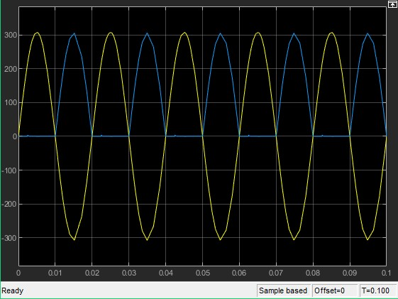

* پالسهای آتش

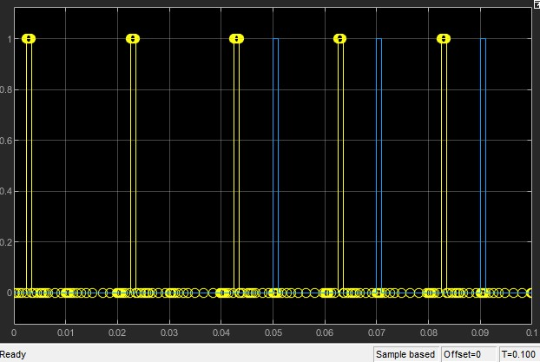

* ولتاژ دوسر یکی از دیودها

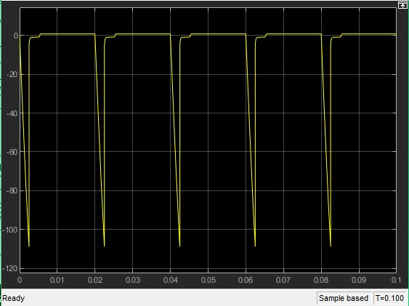

* جریان گذرنده از یکی دیودها

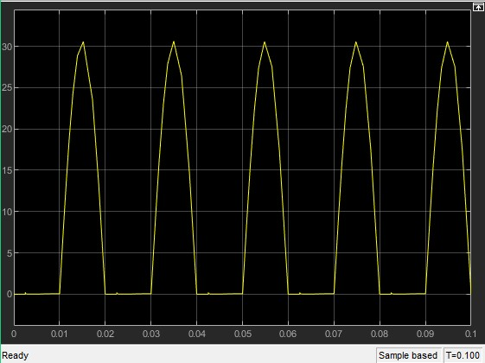

* ولتاژ دوسر یکی از تریستورها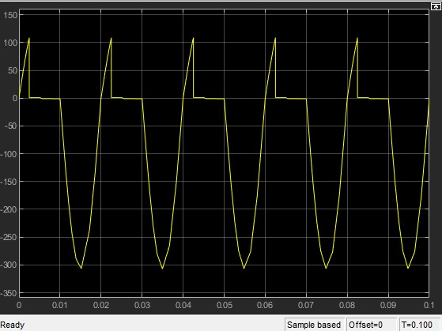
* جریان گذرنده از یکی از دیودها

